LISTE REQUETES SQL P3 OPENCLASSROOM

Requête 1 : Lister les numéros de contrats (contrat_ID) avec leur surface pour la commune de Caen.
SELECT contrat.contrat_id, contrat.surface
FROM contrat
INNER JOIN region ON contrat.Code_dep_code_commune = region.Code_dep_code_commune
WHERE region.Com_nom_maj_court = 'CAEN';

Image :
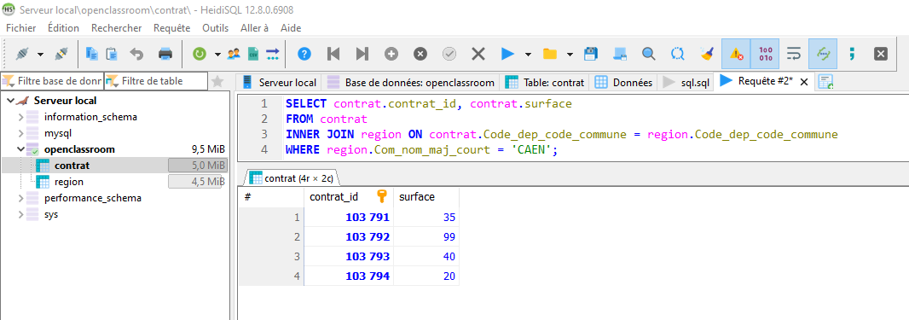

Requête 2 : Lister les numéros de contrats avec le type de contrat et leur formule pour les maisons du département 71.

SELECT contrat.contrat_id, contrat.type_contrat, contrat.formule
FROM contrat
INNER JOIN region ON contrat.Code_dep_code_commune = region.Code_dep_code_commune
WHERE contrat.type_local = 'Maison' AND region.dep_code = '71';

Image :
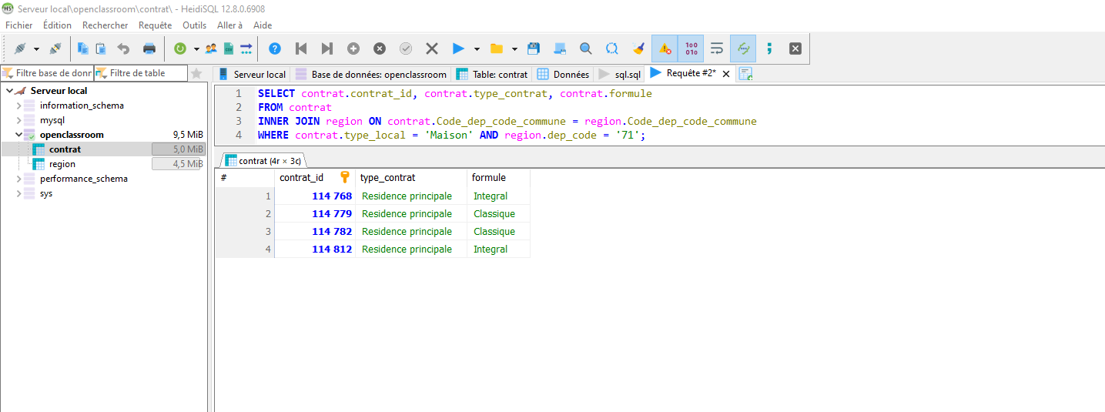

Requête 3 : Lister le nom des régions de France.

SELECT DISTINCT reg_nom
FROM region;

Image :
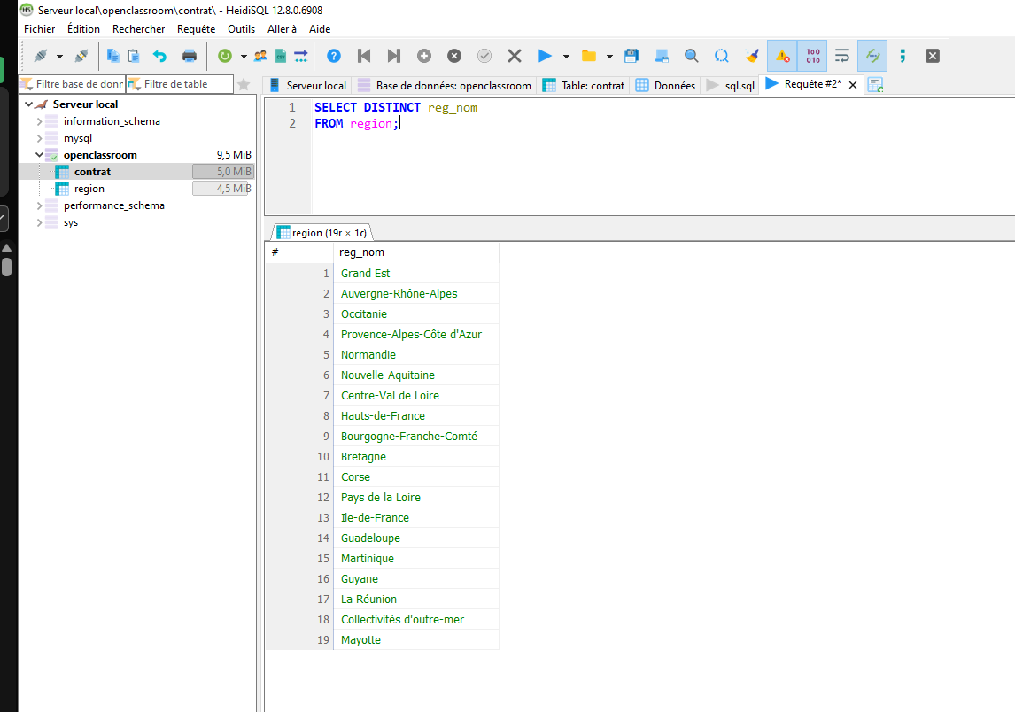

Requête 4 : Quels sont les 5 contrats qui ont les surfaces les plus élevées ?

SELECT contrat_id, surface
FROM contrat
ORDER BY surface DESC
LIMIT 5;

Image :
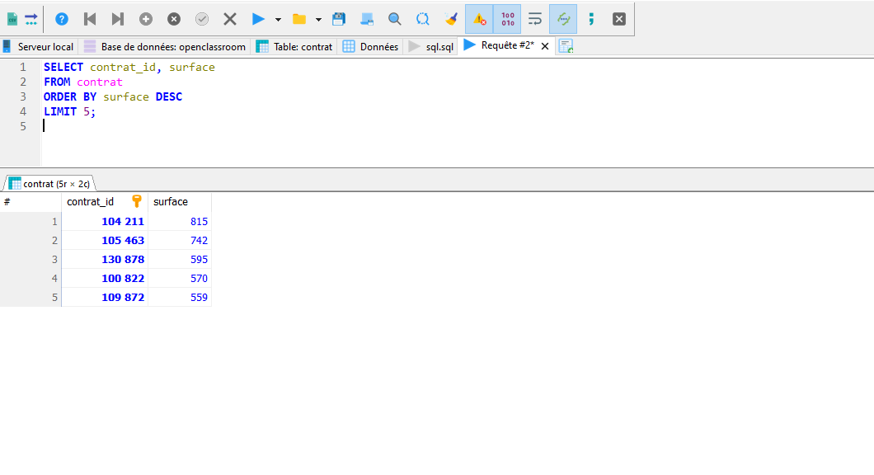

Requête 5 : Quel est le prix moyen de la cotisation mensuelle ?

SELECT ROUND(AVG(prix_cotisation_mensuel), 2) AS prix_moyen_cotisation
FROM contrat;

Image :
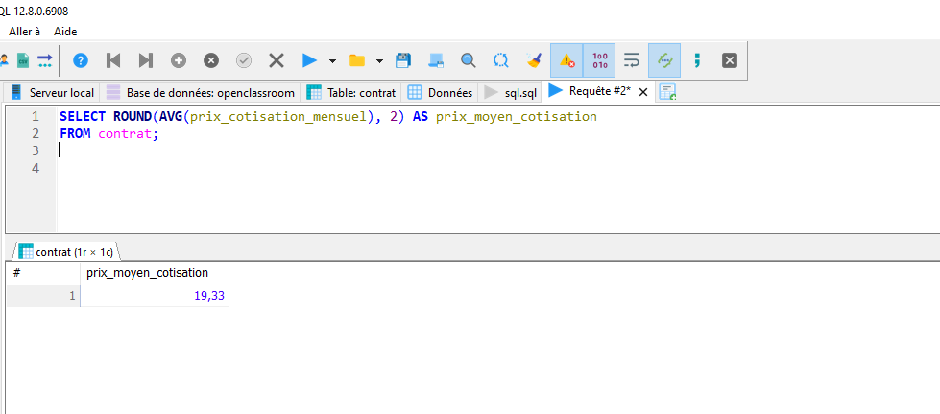

Requête 6 : Quel est le nombre de contrats pour chaque catégorie de prix de la valeur déclarée des biens ?

SELECT Valeur_declaree_biens, COUNT(*) AS nombre_de_contrats
FROM contrat
GROUP BY Valeur_declaree_biens;

Image :
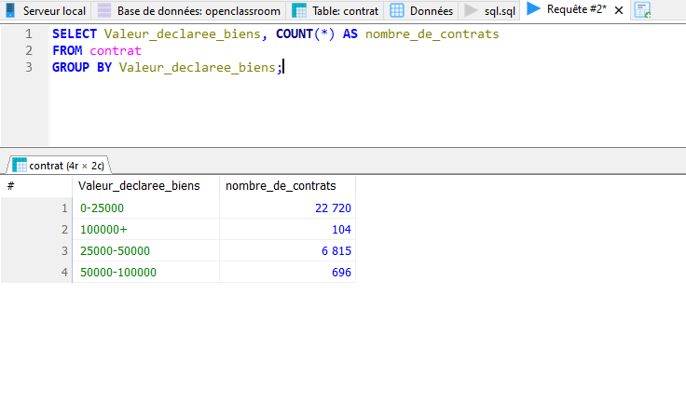

Requête 7 : Quel est le nombre de formules “integral” sur la région Pays de la Loire ?

SELECT COUNT(*) AS nombre_formules_integral
FROM contrat
INNER JOIN region ON contrat.Code_dep_code_commune = region.Code_dep_code_commune
WHERE contrat.formule = 'Integral' AND region.reg_nom = 'Pays de la Loire';

Image :
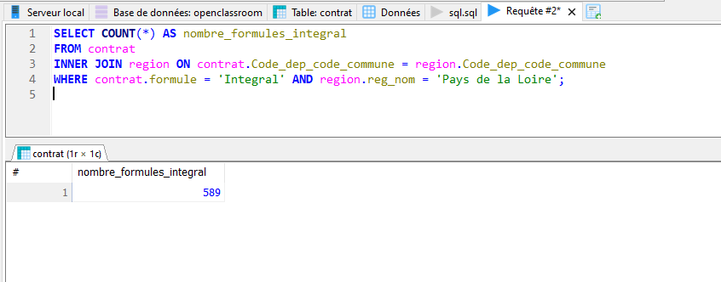

Requête 8 : Lister les numéros de contrats avec le type de contrat et leur formule pour les maisons du département 71.

SELECT contrat.contrat_id, contrat.type_contrat, contrat.formule
FROM contrat
INNER JOIN region ON contrat.Code_dep_code_commune = region.Code_dep_code_commune
WHERE contrat.type_local = 'Maison' AND region.dep_code = '71';

Image :
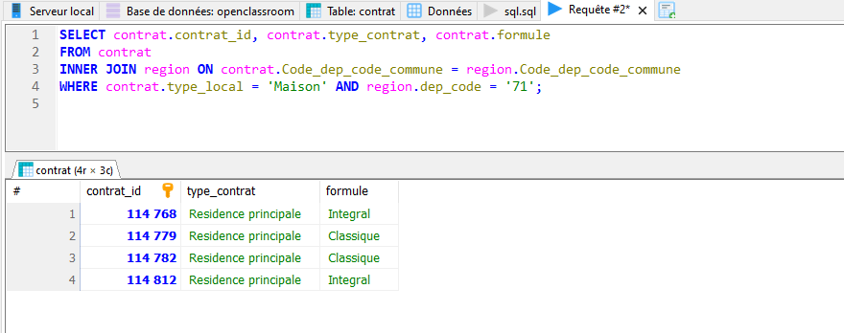

Requête 9 : Quelle est la surface moyenne des contrats à Paris ?

SELECT ROUND(AVG(contrat.surface), 2) AS surface_moyenne
FROM contrat
INNER JOIN region ON contrat.Code_dep_code_commune = region.Code_dep_code_commune
WHERE region.Com_nom_maj_court LIKE '%PARIS%' AND region.dep_nom = 'Paris';

Image :
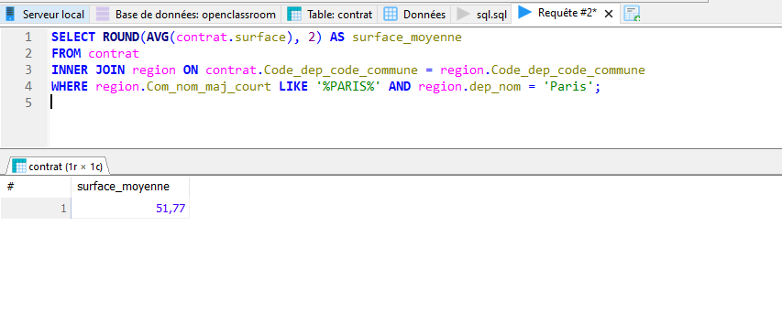

Requête 10 : Classement des 10 départements où le prix moyen de la cotisation est le plus élevé.

SELECT region.dep_nom AS departement, ROUND(AVG(contrat.prix_cotisation_mensuel), 2) AS prix_moyen_cotisation
FROM contrat
INNER JOIN region ON contrat.Code_dep_code_commune = region.Code_dep_code_commune
GROUP BY region.dep_nom
ORDER BY prix_moyen_cotisation DESC
LIMIT 10;

Image :
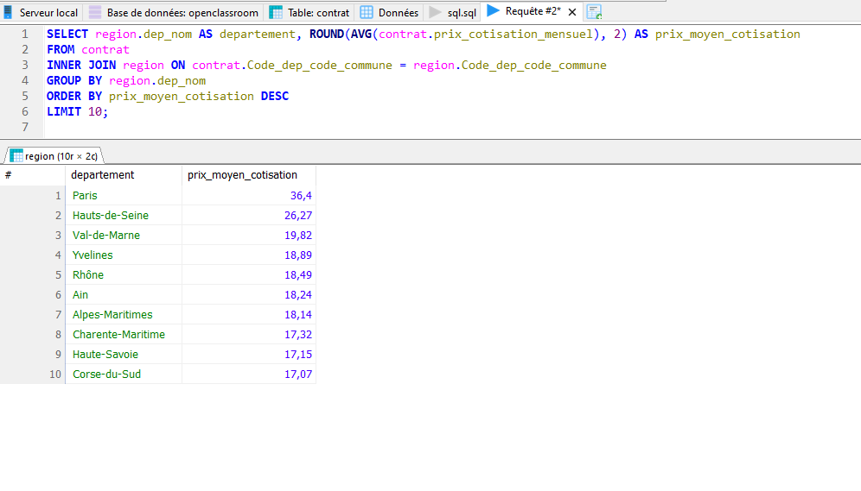

Requête 11 : Liste des communes ayant eu au moins 150 contrats.

SELECT region.Com_nom_maj_court AS commune, COUNT(contrat.contrat_id) AS nombre_contrats
FROM contrat
INNER JOIN region ON contrat.Code_dep_code_commune = region.Code_dep_code_commune
GROUP BY region.Com_nom_maj_court
HAVING nombre_contrats >= 150;

Image :
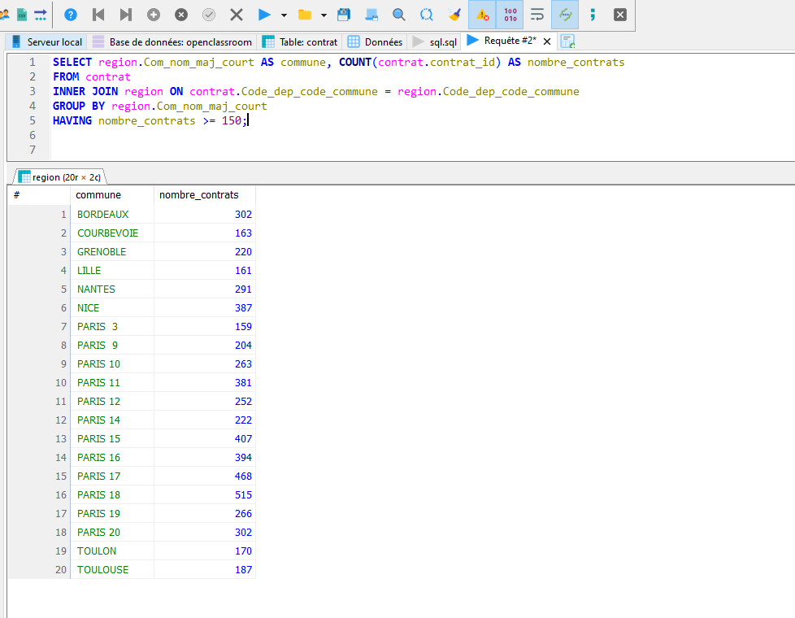

Requête 12 : Quel est le nombre de contrats pour chaque région ?

SELECT region.reg_nom AS region, COUNT(contrat.contrat_id) AS nombre_contrats
FROM contrat
INNER JOIN region ON contrat.Code_dep_code_commune = region.Code_dep_code_commune
GROUP BY region.reg_nom;

Image :
